v3.14.3-回推明细/报表优化

一、背景
明年会接入多维，Q1会花较大精力在重构表结构，期望在12月能够解决以下问题
1.项目日常检查：检查账户、折扣等信息时，希望做成预警，群内通知
2.回推排查：回推排查时依赖开发拉取数据，排查时间久、效率低
3.联调：遇到游戏未开付费、巨量融合归因、广告冷启动时需要进行手动回推，可做成标准工具
4.报表：进一步提升用户在线分析能力，减少导出分析、拼接工作

二、目标
- 提高回推排查的准确性和效率
- 优化报表，提高用户取数效率
- 应用添加简化，降低运营成本

三、需求
编号 | 模块 | 子模块 | 需求简称(*) | 优先级
1 | 回推 | 回推明细 | 激活、注册、付费、关键行为回推明细  价值：提高回推排查效率 | P1
2 | 报表 | 项目概况 | 增加推广应用、流量来源、投放团队趋势图  价值：项目组人员/新团队可快速了解投放概况 | P2
3 |  | 日周月报 | 细分样式平铺开，增加长线ROI指标  价值：减少开发联调投入工作量1h | P2
4 |  | 用户细查 | 增加付费金额、是否首次付费筛选  价值：支持在线分析用户付费质量，查看各档位付费数 | P2
5 | 应用 | 应用推广 | 应用接入标准化，简化字段  价值：新应用接入效率提升，用户可自助添加应用 | P3
6 | 样式 | 自定义列 | 支持自定义指标分组 | P3
7 | bug | 素材预览 | 素材预览地址失效时，文字提示 | P3

四、需求说明
需求 | 说明 | 页面示例
回推明细 | 1.行为事件：激活、注册、付费、关键行为、次留  2.展示事件范围：  - 事件本身+回推到该事件的事件（举例：激活：展示激活+回推到激活类型的事件）  - 归因中的事件/自然量/回流也展示，这类事件不需要回推，默认展示为不回推  3.更新时效：实时更新（接受2-5min）  4.回推明细字段：请至钉钉文档查看附件《回推明细表》  权限说明：支持按包隔离数据  - 安卓/pc/web：可查看拥有团队下的包体数据  - IOS/H5：暂不隔离 | https://pixso.cn/app/design/S3mJhi4tqEa2s-lo50iNxA?page-id=36%3A1076 邀请您加入 Pixso 设计文件「v3.14.2-回推明细/手动回推/报表优化」  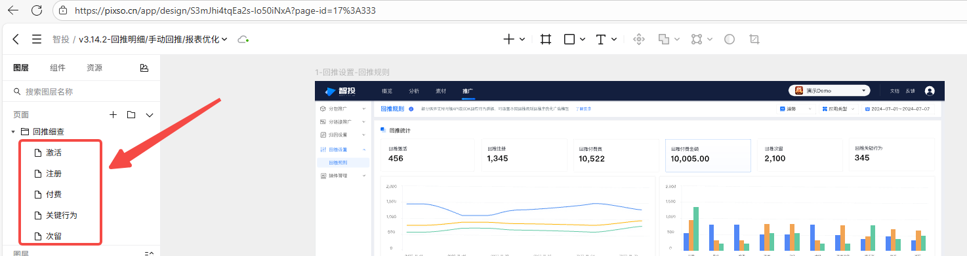
用户细查 | 1.用户细查新增指标：是否首日付费、是否首次付费  位置：应用类型字段后面  定义：请至钉钉文档查看附件《行为数据查询-大宽表》  2.筛选增加：是否首日付费、是否首次付费、付费金额 | 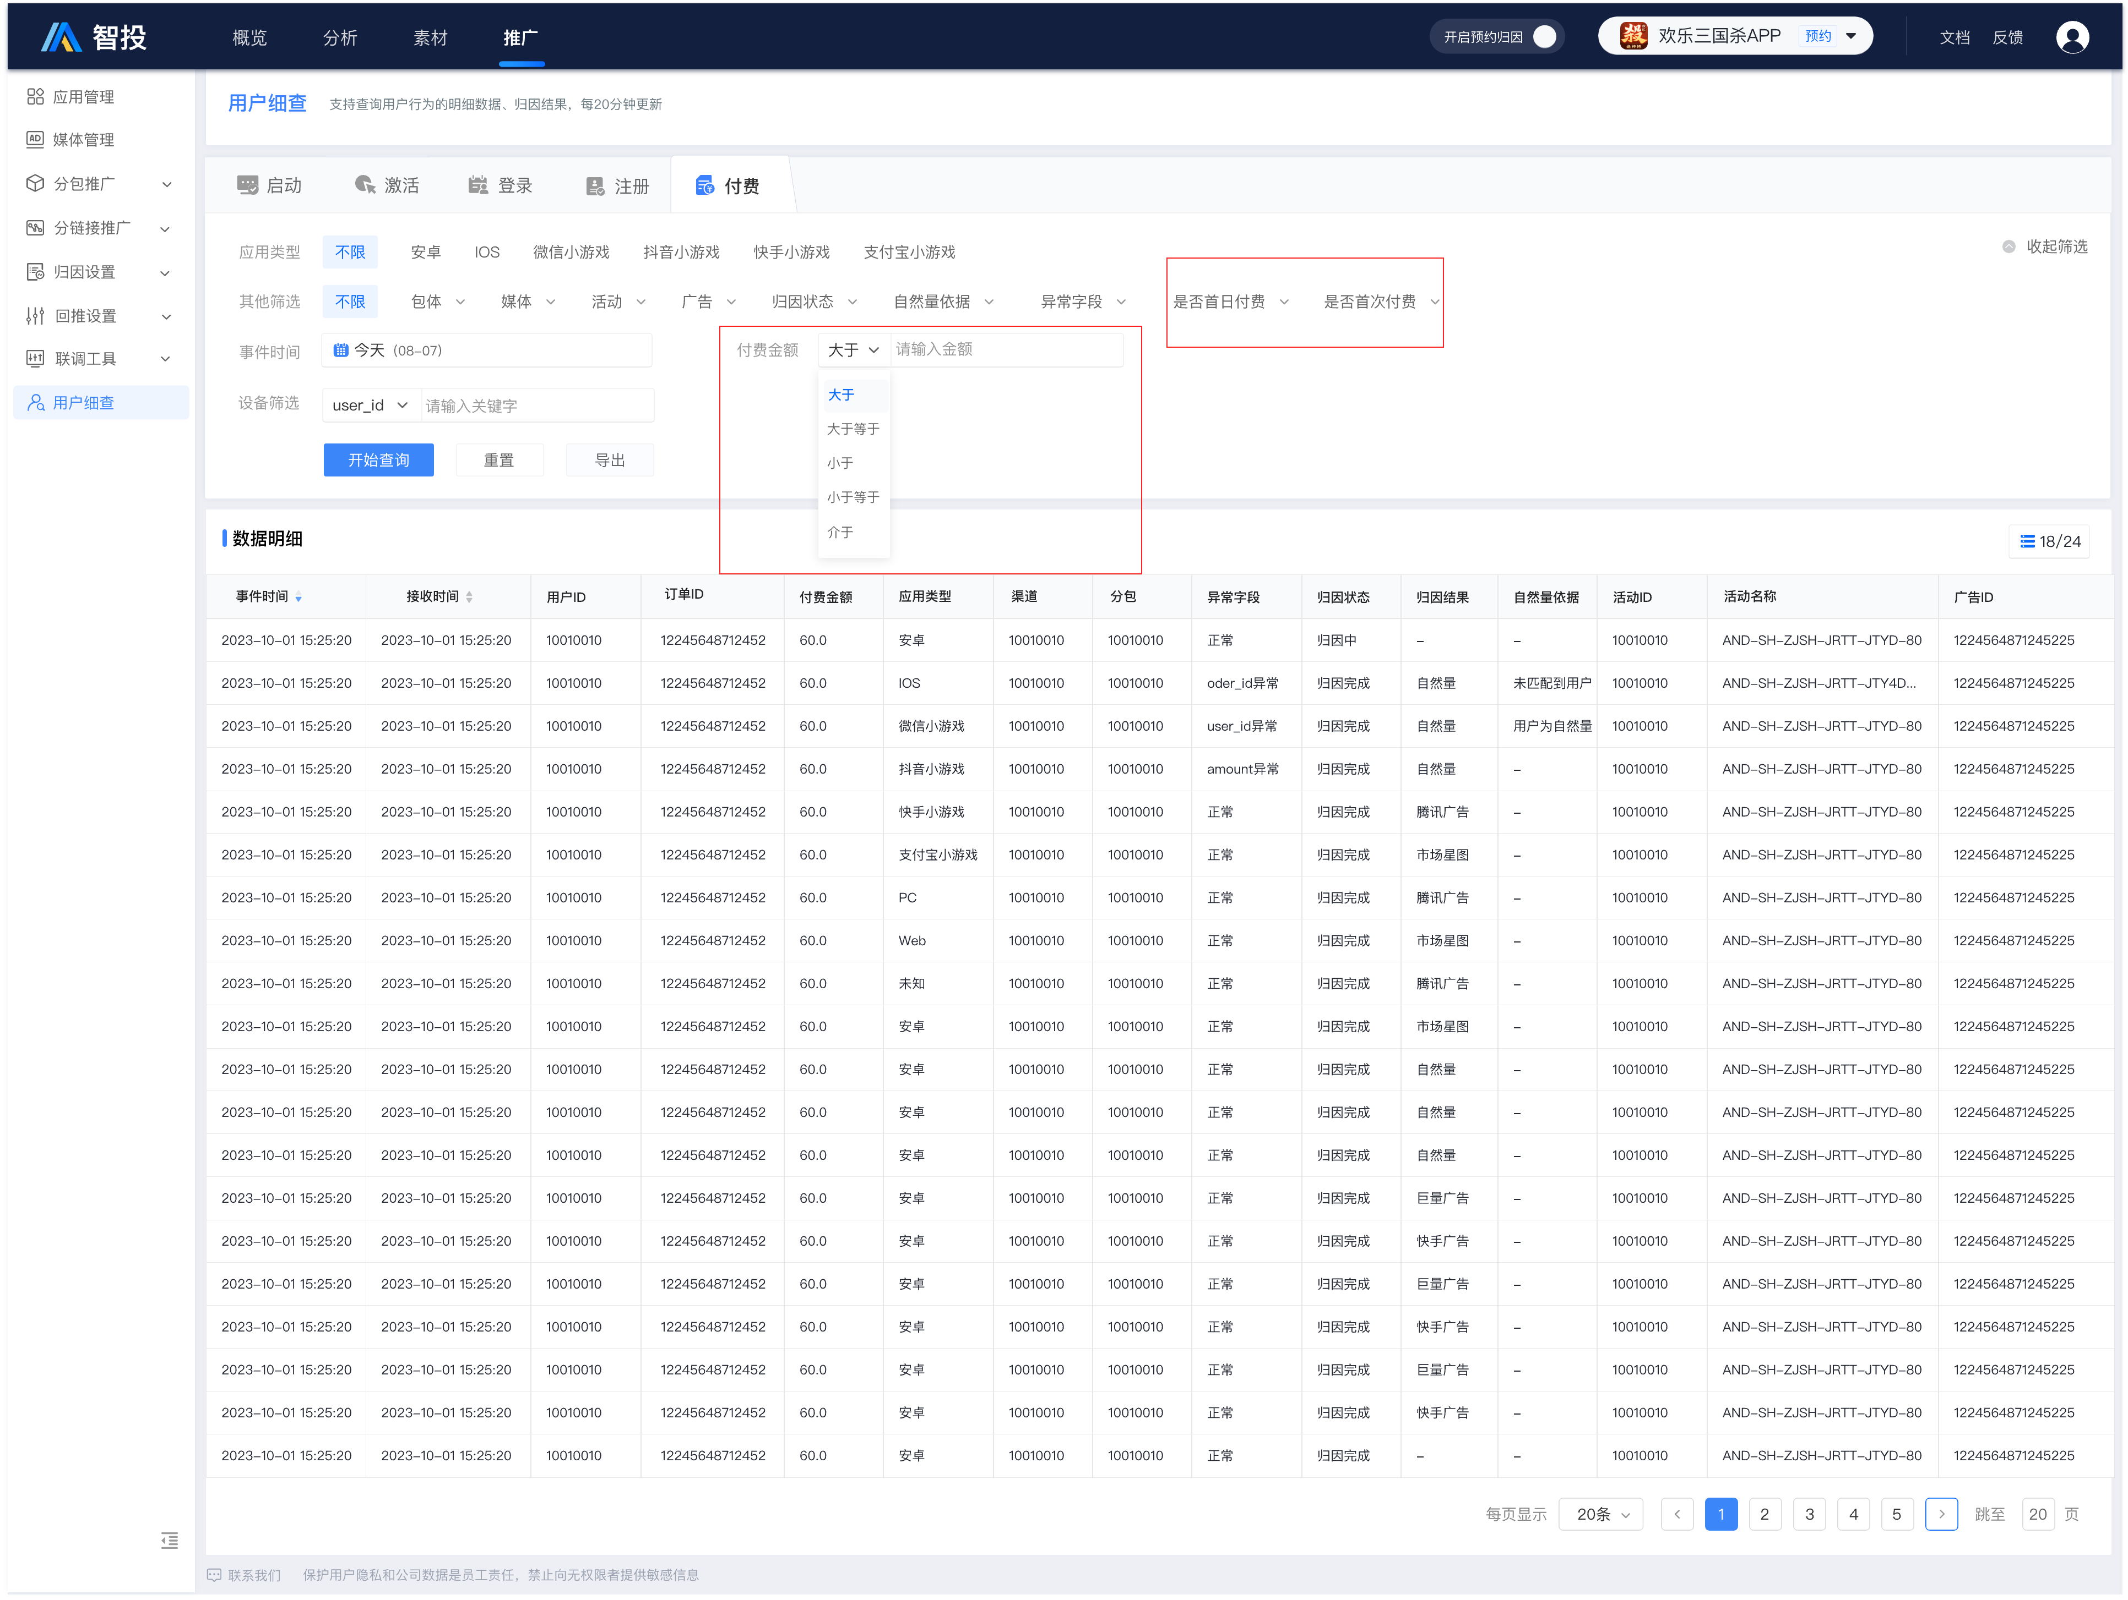  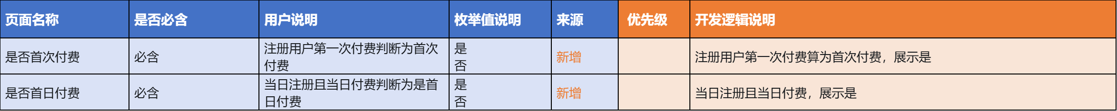
项目概况 | 1.新增：推广应用、流量来源、投放团队趋势图  2.时间区间：项目的全生命周期（项目最早查看时间-至今），如无最早查看时间，取前一年1月1号  3.展示指标：激活数  4.展示颗粒度：展示到月  5.统计范围：统计广告量  6.团队趋势图：未知团队不展示，单团队项目不展示投放团队趋势图  7.图下面文字的排列顺序：需要按激活数大-小排列展示 | 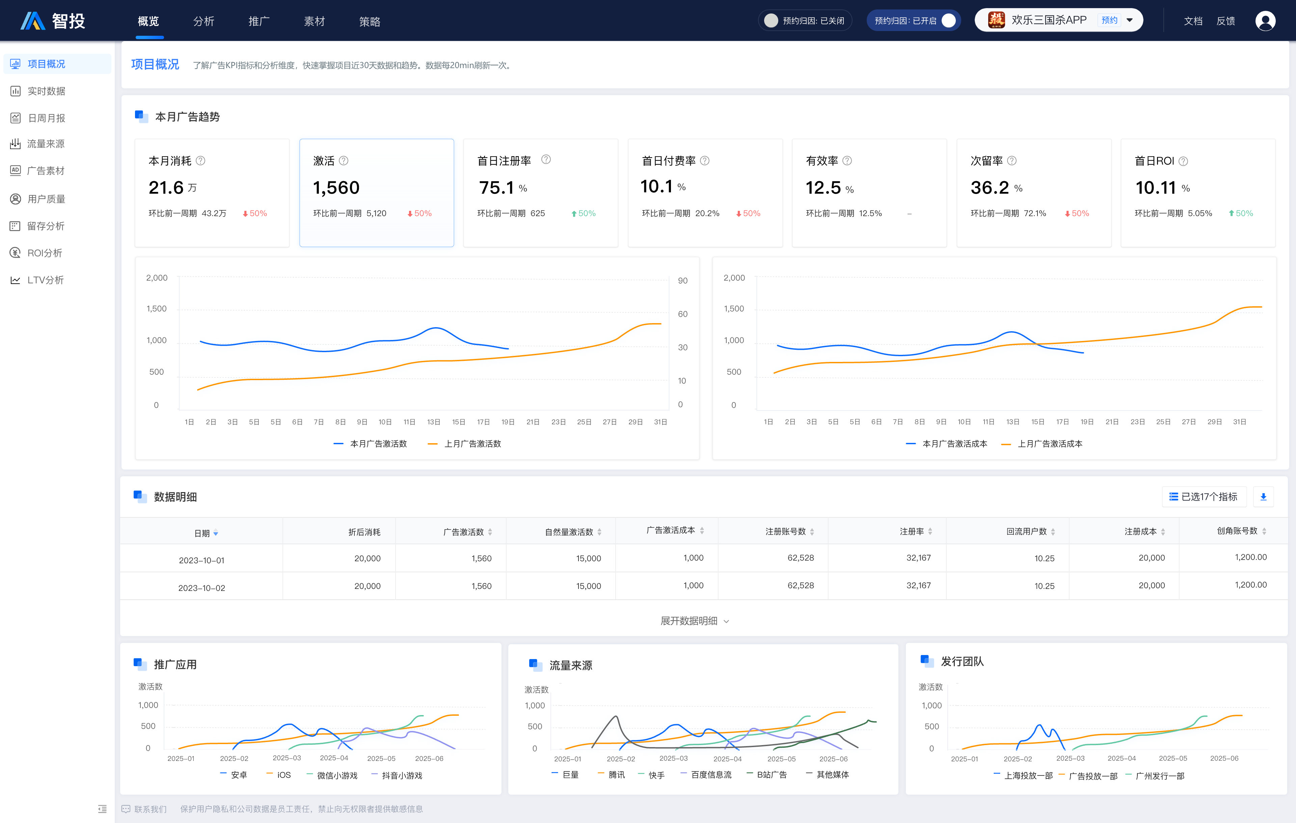  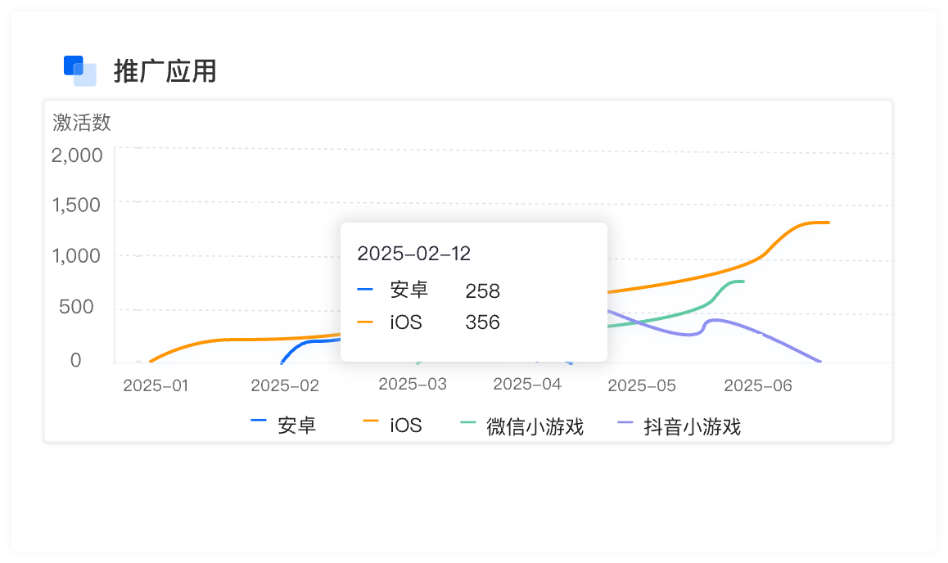
日周月报 | 1.新增维度：日期+应用类型+团队、日期+应用类型+媒体、日期+媒体+团队  - 如单团队项目，仅展示日期+应用类型+媒体  2.新增指标：  - 日报：新增2-30日RO（累计口径）  - 周报：新增首周-15周ROI（累计口径）  - 月报：新增2月-12月ROI（累计口径）  3.默认指标调整：参考示意图指标  4.样式优化：细分平铺、增加目录栏 | https://pixso.cn/app/design/S3mJhi4tqEa2s-lo50iNxA?page-id=36%3A1076 邀请您加入 Pixso 设计文件「v3.14.2-回推明细/手动回推/报表优化」  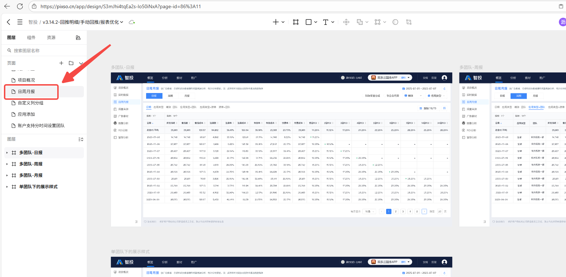
指标自定义分组 | 1.全报表通用  2.支持自定义指标分组  3.默认指标组为系统默认分组，不支持删除  4.用户自定义组可删除，不支持修改  5.需按项目+用户+表格来进行保存 | https://pixso.cn/app/design/S3mJhi4tqEa2s-lo50iNxA?page-id=36%3A1076 邀请您加入 Pixso 设计文件「v3.14.2-回推明细/手动回推/报表优化」  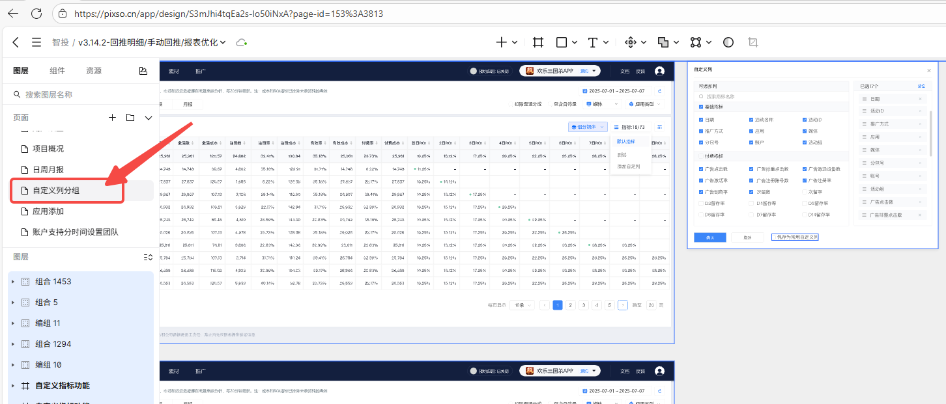
添加应用简化 | 1.在项目*应用类型层级，支持配置出包模式是否标准  - 默认值：新项目新应用类型均为标准模式  - 支持修改  2.标准模式和非标准模式下，添加应用页面不一样  3.标准模式：  用户需填写字段：参考示意图  其余字段不给用户填写，且设置默认值  - 渠道包投放：均打开  - 推广用途：混合推广（多媒体推广）——点击归因  - 是否统计自然量：仅官方包统计自然量，其他包不统计  - 官方包定义：获取项目中心渠道包表，里面分类为官方的包。需排除310004、310005两个包  4.非标准模式：用户自定义填写 | https://pixso.cn/app/design/S3mJhi4tqEa2s-lo50iNxA?page-id=36%3A1076 邀请您加入 Pixso 设计文件「v3.14.2-回推明细/手动回推/报表优化」  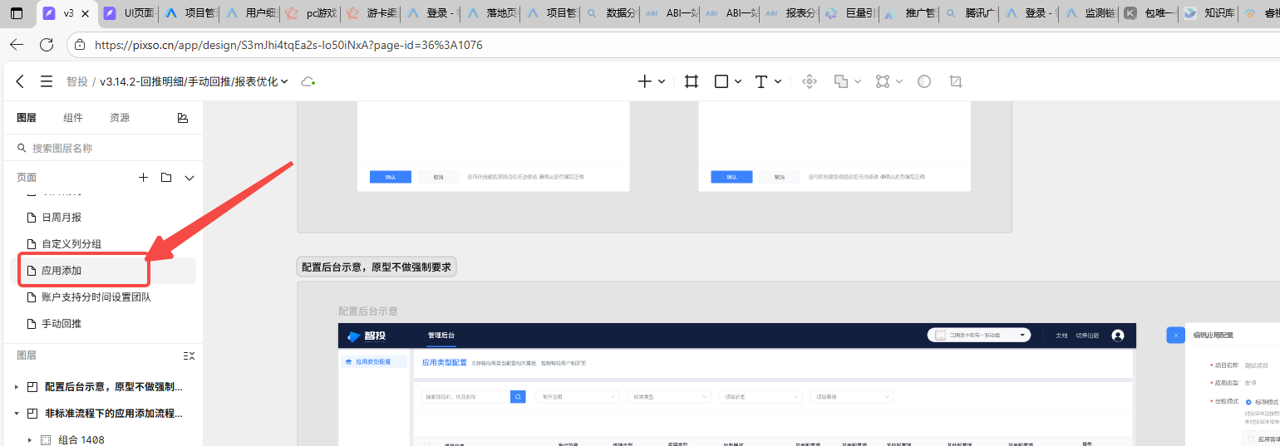
素材预览提示 | 1.判断方式：Head资源检测状态码，http 状态码 >=200 且 <400 认为是可用的，其他情况认为不可用，不可用时打开落地页展示提示文字  2.展示文字：素材已过期，无法预览。请将素材归档到智投素材库，归档后可正常预览。  3.智投素材库添加超链接，定向到智投素材库页面 | 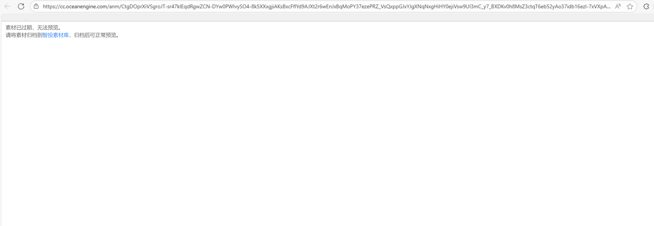

回推明细-筛选说明
页面 | 筛选指标 | 对接（字段[字典]） | 可选项/输入项 | 单选/多选 | 默认选项 | 说明
全局 | 时间 | data_time | 仅支持往前选30天，更早日期置灰，需支持到秒的筛选  默认近一小时 | - | 近1h
 | 应用类型 | app_package_type  [appPackageType] | 不限、安卓、IOS、微信小游戏、抖音小游戏、快手小游戏、支付宝小游戏、PC、web | 单选 | 不限 | 根据项目类型控制展示选项  - APP项目：展示安卓、IOS  - H5项目：展示微信小游戏、抖音小游戏、快手小游戏、支付宝小游戏  - PC项目：展示PC  - web项目：展示web
激活/次留 | 设备信息 | oaid  caid  idfa  idfv  open_id  device_id | 模糊匹配，忽略空格和大小写 |  | 无 | APP项目时展示
 |  |  | 模糊匹配，忽略空格和大小写 |  | 无 | APP项目时展示
 |  |  | 模糊匹配，忽略空格和大小写 |  | 无 | APP项目时展示
 |  |  | 模糊匹配，忽略空格和大小写 |  | 无 | APP项目时展示
 |  |  | 模糊匹配，忽略空格和大小写 |  | 无
次留 | 设备信息 | oaid  caid  idfa  idfv  open_id  device_id  user_id
注册/付费/关键行为 | 设备信息 | user_id  device_id
激活/次留/注册/付费/关键行为 | 归因媒体 | 全部媒体列表 |  | 多选
 | 回推媒体 | 全部媒体列表 |  | 多选
...

回推明细页面权限
功能权限 | 超管 | 系统运营 | 优化师主管 | 优化师 | 观察员 | 设计师主管 | 设计师 | KOL运营
回推细查-页面查看 | ✔ | ✔ | ✔ | ✔ | ✔ | ❌ | ❌ | ❌
回推细查-导出 | ✔ | ✔ | ❌ | ❌ | ❌ | ❌ | ❌ | ❌

